初三数学第二轮复习练习试卷（十五）
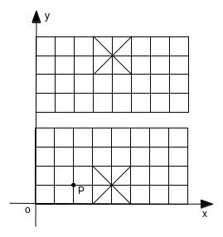
1、如图，我们给中国象棋棋盘建立一个平面直角坐标系（每个小正方形的边长均为1），根据象棋中“马”走“日”的规定，若“马”的位置在图中的点P．
⑴写出下一步“马”可能到达的点的坐标
；
⑵顺次连接⑴中的所有点，得到的图形是
图形（填“中心对称”、“旋转对称”、“轴对称”）；
⑶指出⑴中关于点P成中心对称的点 ．

2、如图，△ABC面积为1，第一次操作：分别延长AB，BC，CA至点A₁，B₁，C₁，使A₁B=
AB，B₁C= BC，C₁A=CA，顺次连结A₁，B₁，C₁，得到△A₁B₁C₁. 第二次操作：分别延长A₁B₁，B₁C₁，C₁A₁至点A₂，B₂，C₂，使A₂B₁= A₁B₁，B₂C₁= B₁C₁，C₂A₁= C₁A₁，顺次连结A₂，B₂，C₂，得到△A₂B₂C₂，…按此规律，要使得到的三角形的面积超过2006，最少经过 次操作.
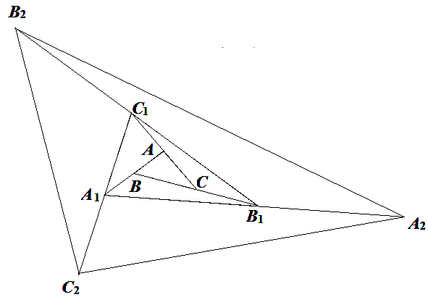
第3题图

3、如图，在由边长为的小正方形组成的方格纸中，有两个全等的三角形，即和．
（1）请你指出在方格纸内如何运用平移、旋转变换，将重合到上；
（2）在方格纸中将经过怎样的变换后可以与成中心对称图形？画出变换后的三角形并标出对称中心．

4、如图，已知某小区的两幢10层住宅楼间的距离为AC=30 m，由地面向上依次为第1层、第2层、…、第10层，每层高度为3 m．假设某一时刻甲楼在乙楼侧面的影长EC=h，太阳光线与水平线的夹角为α ．
(1) 用含α的式子表示h(不必指出α的取值范围)；
(2) 当α＝30°时，甲楼楼顶B点的影子落在乙楼的第几层？若α每小时增加15°，从此时起几小时后甲楼的影子刚好不影响乙楼采光 ？

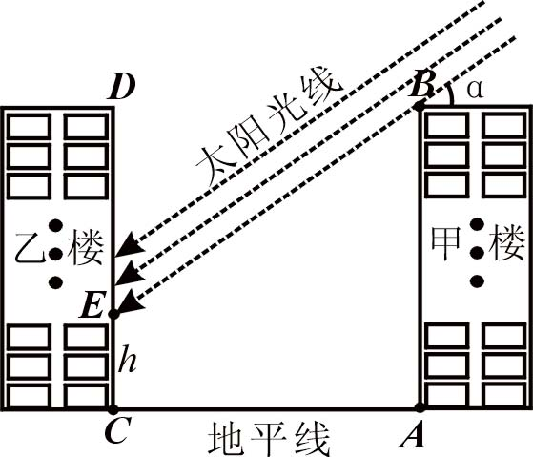

5、如图，在矩形ABCD中，AB＝3cm，BC＝4cm。设P、Q分别为BD、BC上的动点，在点P自点D沿DB方向作匀速移动的同时，点Q自点B沿BC方向向点C作匀速移动，移动的速度均为1cm/s，设P、Q移动的时间为t（0＜t≤4）。
（1）写出△PBQ的面积S（cm2）与时间t（s）之间的函数表达式，当t为何值时，S有最大值？最大值是多少？
（2）当t为何值时，△PBQ为等腰三角形？
（3）△PBQ能否成为等腰三角形？若能，求t的值；若不能，说明理由。

